|  |
| --- |
| **Nombre y Apellido** |
| Cappelini Dario |
| Carella Germán |
| Centurion Damian |
| Fage Victor |
| Gonzalez Santiago |

|  |  |
| --- | --- |
| **Fecha De Presentación:** | 21/05/2014 |
| **Fecha de Devolución:** |  |
| **Calificación** |  |
| **Firma Profesor** |  |



**GRUPO N° 7**

TP Anual: 2da Entrega

***Diseño de Sistemas 2014***

***Miercoles mañana***

1. Las alternativas propuestas son las siguientes:

**Utilizando el Patrón “Observer”**

* 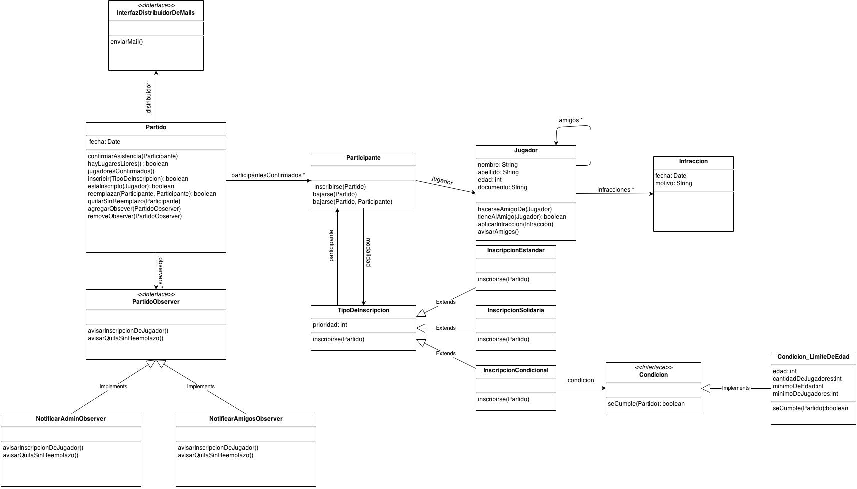**Diagrama de Clases**
* **Diagrama de Objetos**

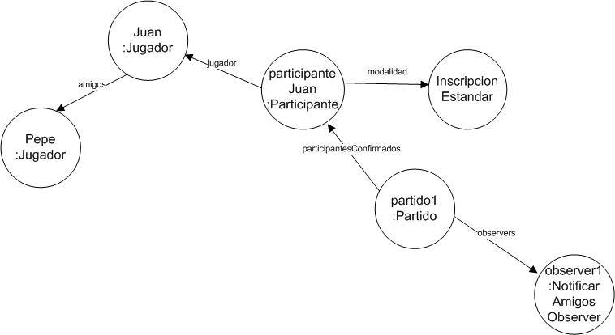

* **Diagrama de Secuencia**

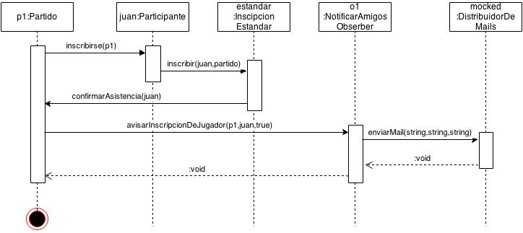

**Utilizando el Patrón “Decorator”**

* 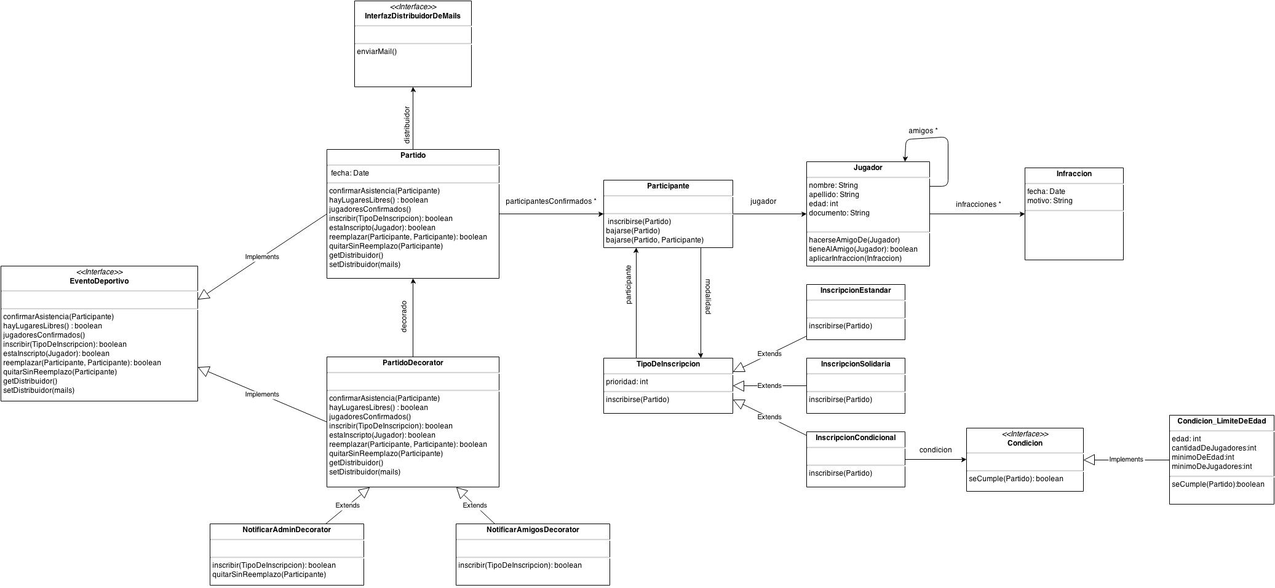**Diagrama de Clases**
* **Diagrama de Objetos**

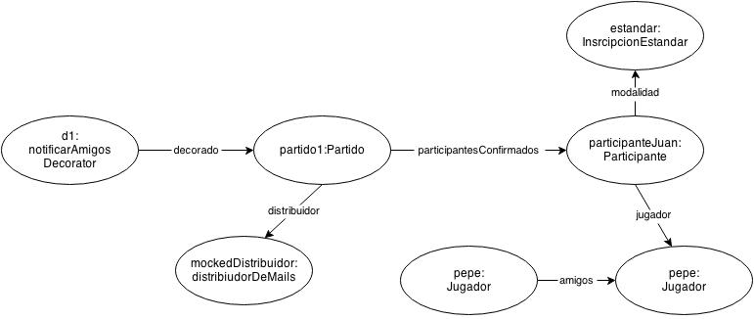

* **Diagrama de Secuencia**

